Ход урока:
этап урока,  отводимое время | методы обучения | формы взаимодействия | деятельность учителя и формулировки заданий;  варианты детских ответов | планируемые результаты | планируемые способы оценивания
1.Орг. Момент 1 мин | Словесный ( инструктаж) | Фронтальная | Учитель: здравствуйте, ребята!  Внимание! Проверь, дружок,  Готов ли ты начать урок.  Все ль на месте, все ль в порядке?  Книги, ручка и тетрадки? |  | Наблюдение
2. Проверка домашнего задания  2 мин | Словесный ( беседа) | Фронтальная; парная | Учитель: ребята, какое домашнее задание вы должны были выполнить? (нарисовать кубик, а справа от него матрешку). Верно. Поменяйтесь тетрадями и проверьте работу в паре (проверяют)  Учитель: молодцы! Вы умеете вежливо обращаться друг к другу и проводить взаимопроверку. | Используют в общении правила вежливости | Словесная похвала, взаимооценивание знаками
3. Постановка цели и задач урока. Мотивация учебной деятельности учащихся.  7мин | Словесный (беседа) | Фронтальная | Учитель: а сейчас посмотрите на иллюстрацию и скажите, где находится птичка? (над облаком и домом); какого цвета облако, которое находится выше? (голубого); дом справа выше или ниже левого? (ниже)  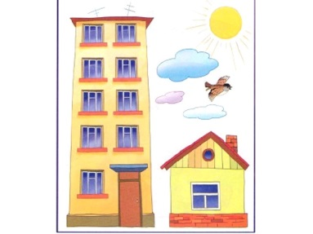  Учитель: правильно. С какими понятиями мы продолжаем работать? (выше, ниже, над). Верно. А так же повторяем линии, точки и объекты на плоскости. | Положительно относятся к учебному материалу | Словесная похвала
4. Актуализация знаний  13 мин | Словесный (инструктаж), практический ( упражнение) | Фронтальная, индивидуальная, парная | Учитель: ребята, откройте стр. 19 упражнение 37. Что вам нужно сделать? (ответить на вопросы и перерисовать узор). Верно. Из верхнего левого угла проводим наклонную линию к нижнему правому углу. Ведем наклонную к верхнему правому углу следующей клетки. Рисуем полукруг до верхнего правого угла следующей клетки. Ставим точку над линией и на линии. Продолжаем до конца строки (дети рисуют узор). Сравните рисунок со схемой и оцените себя (делают самооценку)  Учитель: мы выполнили задание, теперь встанем и сделаем разминку.  Выросли в саду цветки, (Руки плавно поднять верх, потянуться.)  Распустили лепестки.  Вдруг повеял ветерок — (Легкий бег.)  Закружился лепесток.  Ветерок их оторвет  И на землю вновь вернет. (Присели.)  Учитель: продолжаем работу. Откройте стр.20 упр. 38 и выполните его в парах (сравнивают количество ящериц).  Учитель: хорошо. Так сколько же ящериц на рисунке? (6). Верно. Переходим к следующему заданию. | Понимают взаимное расположение « линии» и « точки» в пространстве; планируют и озвучивают последовательность проведения линий и расстановки точек, сравнивают рисунок со схемой | Наблюдение;  Словесная похвала;  Самооценка
5. Применение знаний и умений в новой ситуации  9 мин | Практический ( упражнение), словесный (беседа) | Фронтальная; парная;  групповая, индивидуальная | Учитель: ребята, сейчас в парах поработайте с иллюстрацией. Ваша задача дорисовать столько сосен, сколько облаков; две шишки на дереве и одну под деревом (дети рисуют, показывают классу).  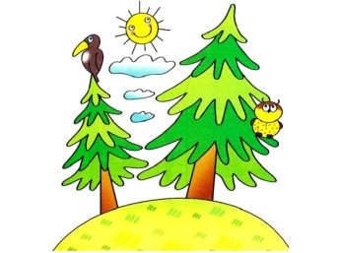  Учитель: итак, сколько сосен дорисовали? (1). Верно. А сейчас самостоятельно выполните упр. 39 (дети читают, считают, рисуют схему).  Учитель: молодцы! Вы все потрудились хорошо. Давайте встанем и сделаем разминку. | используют в общении правила вежливости | Взаимооценка
6. Физминутка  2 мин |  | Фронтальная | Бабочка  Спал цветок и вдруг проснулся, (Туловище вправо, влево.)  Больше спать не захотел, (Туловище вперед, назад.)  Шевельнулся, потянулся, (Руки вверх, потянуться.)  Взвился вверх и полетел. (Руки вверх, вправо, влево.)  Солнце утром лишь проснется,  Бабочка кружит и вьется. (Покружиться.)
7. Обобщение и систематизация знаний, 2мин | Практический ( упражнение), словесный (беседа), наглядный (иллюстрация) | Фронтальная, групповая, индивидуальная | Учитель: продолжаем работу. Следующее задание будете выполнять в группах. Обсудите вопросы на стр. 19 упр.36 (дети отвечают на вопросы).  Учитель: молодцы, вы верно все определили. А сейчас выполните в тетрадях узор на стр. 20 упр. 40 (выполняют задание).  Учитель: а сейчас посмотрите на картинку, подумайте, что можно сказать о зайце? (он сидит на верху, такой игрушки меньше, чем мишек, но одинаково с матрешкой)  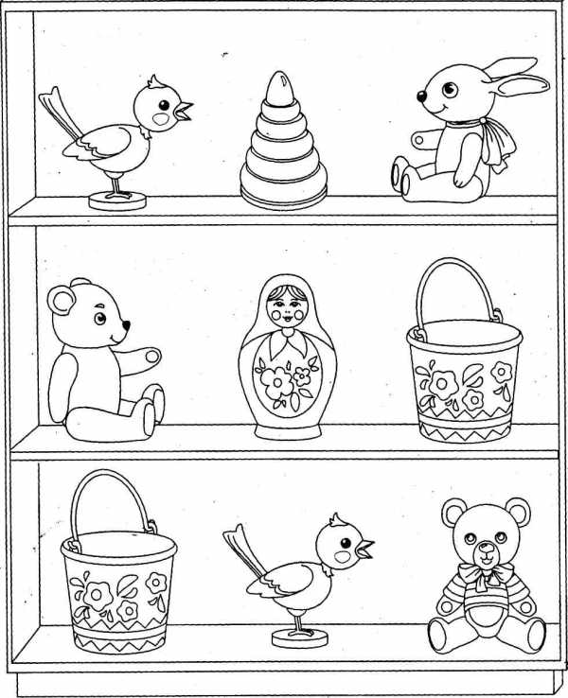  Учитель: молодцы! Вы научились определять положение предметов на плоскости. | Используют в общении правила вежливости
8. Контроль усвоения, обсуждение допущенных ошибок и их коррекция, 2мин | Словесный (беседа) | Фронтальная | Учитель: ребята, во время взаимопроверки вы заметили ошибки. Как вы думаете, что делать, чтобы их избежать в дальнейшей работе? (внимательно считать клетки, аккуратно проводить линии, слушать учителя).  Учитель: верно. Выберите подходящие советы для успешной работы (дети выбирают в таблице на доске и называют).  Учитель: правильно, ребята! | Положительно относятся к учебному материалу.
9. Домашнее задание  2 мин | Метод словесный ( инструктаж) | Фронтальная | Учитель: пришло время записать домашнее задание. Ребята, в тетради нарисуйте дом, а слева от него дерево (дети записывают задание ).  Учитель: нам осталось подвести итог нашего урока. | Положительно относятся к учебному материалу | Наблюдение
10. Рефлексия (подведение итогов занятия).  2мин | Метод  Словесный (беседа) | Фронтальная | Учитель: итак, какие задания вы выполняли? ( работали в парах и группах, определяли взаимное расположение точки и линии, рисовали узоры, сравнивали, повторяли слова справа, слева, выше, ниже ).  Учитель: молодцы, ребята. Я вижу, что у вас хорошо это получается. Предлагаю на следующих уроках так же стараться и узнавать много нового! Всем спасибо за работу, урок окончен. | Осуществляют рефлексию | Словесная похвала

Советы для успешной работы

Внимательно слушать учителя | Больше пить чая
Тренироваться в упражнениях | Разговаривать на уроках
Собирать листья | Играть с игрушками на уроках
Тренировать память через игру | Помогать товарищу

